Срок уплаты имущественных налогов за 2018 год-

2 декабря 2019 года

Межрайонная ИФНС России № 27 по Республике Башкортостан напоминает, что имущественные налоги за 2018 год должны быть уплачены не позднее 2 декабря 2019 года.

Налоговые органы ежегодно производят исчисление имущественных налогов физическим лицам и направляют им налоговые уведомления – документы, содержащие сведения об исчисленных и подлежащих уплате суммах налогов.

В налоговом уведомлении помимо сумм налогов и срока их уплаты указываются параметры объектов налогообложения, участвующие в расчете налогов, такие как: налоговая база, доля в праве собственности, период владения, ставка налога, сумма льготы.

С 1 июня 2019 года в налоговом уведомлении указываются реквизиты для перечисления налогов в бюджет. При этом отдельная квитанция для уплаты налогов не направляется.

В случае, если при получении налогового уведомления возникли какие-либо вопросы, ответы на них можно получить на промо-странице «Налоговое уведомление физических лиц - 2019», размещенной на главной странице сайта ФНС России (https://www.nalog.ru/rn02/snu-2019/).
По вопросам, связанным с исчислением имущественных налогов, или отсутствием налогового уведомления с расчетом налогов, физические лица могут обратиться в Инспекцию.
Гражданам, которые подключены к сервису «Личный кабинет налогоплательщика для физических лиц», бумажные уведомления направляться не будут.
Оплатить налоги можно в отделениях банков, через терминалы и банкоматы, или не выходя из дома с помощью интернет-сервиса «Личный кабинет налогоплательщика для физических лиц».
В случае неуплаты налога, начиная со 2 декабря 2019 года образуется задолженность, а на сумму неуплаченных налогов начисляются пени.
Оплатите налоги своевременно!

Если нет объекта в налоговом уведомлении

Налоговые органы ежегодно производят исчисление имущественных налогов физическим лицам и направляют им налоговые уведомления – документы, содержащие сведения об исчисленных и подлежащих уплате суммах налогов.
В налоговом уведомлении помимо сумм налогов и срока их уплаты указываются параметры объектов налогообложения, участвующие в расчете налогов, такие как: налоговая база, доля в праве собственности, период владения, ставка налога, сумма льготы.
С 1 июня 2019 года в налоговом уведомлении указываются реквизиты для перечисления налогов в бюджет. При этом отдельная квитанция для уплаты налогов не направляется.
Уведомление придет ТОЛЬКО в электронном виде - физическим лицам, имеющим доступ к интернет-сервису ФНС России «Личный кабинет налогоплательщика для физических лиц»
Уведомление придет в бумажном виде - налогоплательщикам, не имеющим доступ к Личному кабинету, а также пользователям Личного кабинета, изъявившим желание получать налоговые уведомления в бумажном виде и уведомившим об этом налоговый орган.
Доставка налоговых уведомлений на бумажном носителе производится филиалами ФГУП "Почта России".
Налоговое уведомление налогоплательщику не направляется:
если сумма исчисленного налога, подлежащего уплате, составит менее 100 рублей;
-в случаях, когда налогоплательщику предоставлены льготы по налогам, либо в результате применения вычетов налоговая база оказалась равной нулю, либо была учтена образовавшаяся ранее переплата по налогу, в связи с чем сумма налога к уплате равна нулю.
Пример: У физического лица, имеющего льготу «ветеран труда» и «пенсионер», имеются две квартиры и два легковых автомобиля с мощностью до 150л.с. В этом случае в налоговом уведомлении отражены сведения и сумма налога к уплате по одной квартире и одному автомобилю, сведения по объектам, по которым отсутствует сумма налога к уплате в связи с предоставлением льготы с 01 июня 2019 года не указываются.
Обращаться в налоговый орган по вопросу отсутствия налогового уведомления не нужно в случае, если налогоплательщик ранее уже обращался с заявлением на льготу в виде полного освобождения от уплаты налога, а новые объекты имущества у него не появились.
В случае, если налогоплательщик никогда не получал налоговые уведомления и не уплачивал налоги в отношении конкретного объекта налогообложения, он обязан сообщить в налоговые органы информацию о наличии объектов недвижимого имущества и транспортных средств. Исключение составляют случаи, когда неполучение налогового уведомления связано с предоставлением налоговых льгот или если сумма исчисленного налога, подлежащего уплате, составит менее 100 рублей.
Форма сообщения о наличии объектов недвижимого имущества и (или) транспортных средств размещена на сайте ФНС России в разделе «Физические лица» (https://www.nalog.ru/rn02/fl/).
Кроме того, пользователи «Личного кабинета налогоплательщика для физических лиц» могут направить сообщение непосредственно из данного сервиса.
Если налогоплательщик не получил налоговое уведомление в связи с тем, что право собственности на объекты недвижимости не зарегистрировано в Едином государственном реестре недвижимости, ему необходимо обратиться в органы Росреестра для регистрации права. Документы для государственной регистрации права собственности можно подать в органы Росреестра через офисы МФЦ.
Если при получении налогового уведомления возникли какие-либо вопросы, ответы на них можно получить на промо-странице «Налоговое уведомление физических лиц - 2019», размещенной на главной странице сайта ФНС России (https://www.nalog.ru/rn02/snu-2019/).

Налоговая льгота для предпринимателя по имущественным налогам

2 декабря 2019 года истекает срок уплаты имущественных налогов физических лиц за 2018 год.
Использование налоговых льгот является правом налогоплательщика и носит заявительный характер.
В соответствии с п. 3 ст. 346.11 Налогового Кодекса Российской Федерации, применение индивидуальными предпринимателями системы налогообложения для сельскохозяйственных товаропроизводителей, упрощенной системы налогообложения, патентной системы налогообложения, уплата единого налога на вмененный доход для отдельных видов деятельности, предусматривает их освобождение от уплаты налога на имущество физических лиц в отношении имущества, используемого в предпринимательской деятельности, за исключением объектов налогообложения налогом на имущество физических лиц, включенных в перечень административно-деловых и торговых центров, определяемый в соответствии со статьей 378.2 Налогового кодекса Российской Федерации.
Напоминаем Вам о возможности представления заявления на льготу по налогу на имущество физических лиц за 2018 год по объектам собственности, используемых в предпринимательской деятельности и по установленной форме (приказ ФНС России от 14.11.2017 № ММВ-7-21/897@), также подтверждающие документы на льготу.
Подать заявление о предоставлении налоговой льготы в налоговый орган можно любым удобным способом:
через «Личный кабинет налогоплательщика индивидуального предпринимателя»;
почтовым сообщением в налоговую инспекцию;
путем личного обращения в любую налоговую инспекцию;
через многофункциональный центр предоставления государственных и муниципальных услуг (МФЦ).

У меня есть льгота: могу не платить налоги?

Межрайонная ИФНС России № 27 по Республике Башкортостан напоминает, что имущественные налоги за 2018 год должны быть уплачены не позднее 2 декабря 2019 года. Появление льготы в 2019 году не освобождает от уплаты налога за предыдущие периоды.
Использование налоговых льгот является правом налогоплательщика и носит заявительный характер. Если ранее налогоплательщик уже подавал заявление о предоставлении налоговой льготы, то в следующем налоговом периоде его повторное представление не требуется.
Однако, если налогоплательщик ранее не обращался в налоговые органы, сменил место жительства или приобрел новый объект налогообложения, и при этом имеет право на получение льготы по налогам, ему необходимо обратиться в налоговый орган для заявления права на использование льготы.
Как подать заявление о льготе:
-с помощью интерне-сервисов ФНС России «Личный кабинет налогоплательщика для физических лиц»*, «Обратиться в ФНС России»
-отправить по почте
-обратившись в любое отделение МФЦ
-обратившись в любой налоговой орган лично(либо через законного или уполномоченного представителя)
*Посредством интернет-сервиса "Личный кабинет налогоплательщика для физических лиц" (https://lkfl2.nalog.ru/) выберите в разделе «Жизненные ситуации» ссылку «Подать заявление о льготе». В появившемся перечне следует выбрать ссылку «Подать заявление о предоставлении льготы по имущественным налогам». Также можно подать заявление из раздела «Мое имущество», выбрав ссылку «Не учтены мои льготы» в формуле расчета по конкретному объекту.
С заявлением на льготу граждане также вправе представить документы, подтверждающие право на её предоставление (копия пенсионного удостоверения, копия удостоверения «ветерана труда», справка МСЭК и т.д.), что ускорит предоставление льготы.

Вчера купил машину, когда она появится в Личном кабинете?

Напоминаем, что 2 декабря 2019 года истекает срок уплаты имущественных налогов физических лиц, исчисленных за 2018 год.
Расчет имущественных налогов выполняется налоговыми органами строго на основании сведений, представленных в налоговые органы регистрирующими органами в течение 10 дней со дня соответствующей регистрации.
Участились случаи обращения физических лиц в налоговый орган в день проведения операции по регистрации или отчуждению имущества.
Учитывая время на обработку (идентификацию) указанных сведений и выгрузку изменения по объектам в личном кабинете налогоплательщика для физических лиц появятся в течение 1 месяца со дня регистрации операции в регистрирующем органе.
Налоговые органы не уполномочены проверять достоверность представленных сведений и самостоятельно вносить изменения в них, даже на основании представленных налогоплательщиками документов.
В случае обращения налогоплательщика налоговым органом направляется запрос в регистрирующий орган. При поступлении уточненных сведений из регистрирующих органов выполняется перерасчет налога.

УПЛАТА НАЛОГОВ НЕ ПРАВО, А ОБЯЗАННОСТЬ КАЖДОГО ГРАЖДАНИНА!
Налоговыми органами произведено исчисление имущественных налогов физическим лицам за 2018 год и направлены налоговые уведомления.
в электронном виде - физическим лицам, имеющим доступ к интернет-сервису ФНС России «Личный кабинет налогоплательщика для физических лиц»;
в бумажном виде - налогоплательщикам, не имеющим доступ к Личному кабинету, а также пользователям Личного кабинета, изъявившим желание получать налоговые уведомления в бумажном виде и уведомившим об этом налоговый орган.
В настоящее время филиалами ФГУП "Почта России" доставлено 97% налоговых уведомлений на уплату имущественных налогов за 2018 год с предельным сроком уплаты 02.12.2019.
Уплатить имущественные налоги физические лица могут не только в отделениях банков или на почте, но и не выходя из дома с помощью электронных сервисов ФНС России.
-«Уплата налогов и пошлин физических лиц»;
- «Уплата налогов, страховых взносов физических лиц за себя»;
-«Уплата имущественных налогов единым налоговым платежом»;
-«Уплата имущественных налогов и НДФЛ по индексу документа»;
-«Заполнение всех платежных реквизитов документа»;
- «Уплата налогов, страховых взносов физических лиц за третье лицо».
В случае если по какой-либо причине налоговое уведомление налогоплательщику не доставлено, ему необходимо обратиться в любой налоговый орган любым удобным способом:
- в налоговый орган лично либо через законного (уполномоченного) представителя;
- в МФЦ (многофункциональный центр);
- направить письменное обращение по почте;
- с использованием интернет – сервисов ФНС России «Личный кабинет налогоплательщика для физических лиц», «Обратиться в ФНС России» физического лица».
Обращаться в налоговый орган по вопросу отсутствия налогового уведомления не нужно в случае, если налогоплательщик ранее уже обращался с заявлением на льготу в виде полного освобождения от уплаты налога, а новые объекты имущества у него не появились.
Во избежание возникновения проблемных ситуаций, дополнительных расходов и неожиданных визитов судебных приставов и налоговых инспекторов рекомендуем гражданам не допускать образования задолженности и вовремя исполнять свою обязанность по уплате налогов!

Уплата налога на имущество, включенное в Перечень

Налоговыми органами произведено исчисление имущественных налогов физическим лицам за 2018 год и направлены налоговые уведомления
С 2015 года вступил в силу Федеральный закон от 29.11.2014 № 382-ФЗ, отменяющий льготы по налогу на имущество в отношении объектов недвижимости индивидуальных предпринимателей, включенных в Перечень объектов, налоговая база по которым определяется как кадастровая стоимость, утвержденный на соответствующий налоговый период уполномоченным органом исполнительной власти субъекта Российской Федерации в соответствии со статьей 378.2 Налогового Кодекса Российской Федерации (далее – Перечень).
Таким образом, если магазин (здание или помещение) индивидуального предпринимателя включен в вышеуказанный Перечень объектов на 2018 г., то предприниматель получит в 2019 году налоговое уведомление на уплату налога на имущество, исчисленного со ставкой 2% и без применения льготы.
Обращаем Ваше внимание!
В случае несогласия с включением и (или) не включением соответствующего объекта недвижимого имущества в Перечень собственникам объекта недвижимости необходимо обращаться в Министерство земельных и имущественных отношений Республики Башкортостан с заявлением о проведении проверки соответствия фактического использования здания (строения, сооружения) для принятия решения о внесении соответствующих изменений в Перечень.
Рассмотрение вопросов включения и (или) не включения соответствующего объекта недвижимого имущества в Перечень не входит в компетенцию налоговых органов.
Напоминаем, что предельный срок уплаты имущественных налогов за 2018 год истекает 02.12.2019 и просим заблаговременно уплатить их во избежание дополнительных расходов и негативных последствий.

Задолженность по налогам!

Задолженность по налогам у гражданина возникает при неисполнении обязанности по уплате налогов в установленные законодательством сроки.
Так, например, если налогоплательщиком сумма исчисленного налога за 2018 год не будет уплачена не позднее 02.12.2019, то на сумму налога со следующего дня после наступления срока уплаты ежедневно будут начисляться пени, и задолженность с каждым днем будет расти.
Налогоплательщика, своевременно не уплатившего имущественные налоги, ожидают негативные последствия.
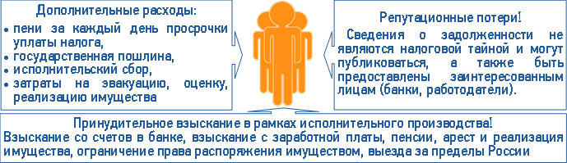

Сумма неуплаченного в срок налога увеличится с учетом указанных выше издержек. Каким образом - рассмотрим на примере:
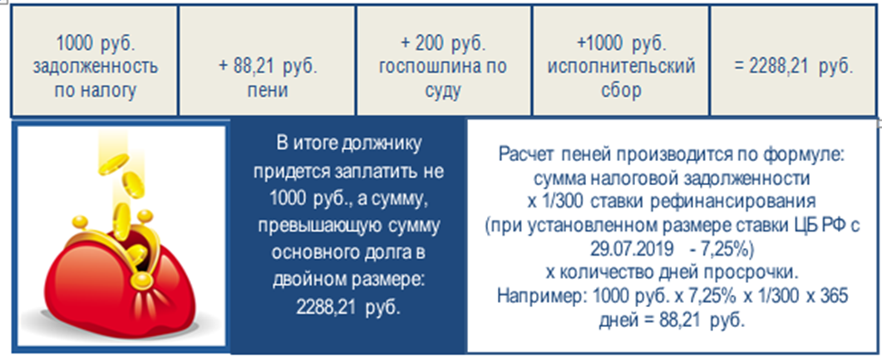
Во избежание дополнительных расходов и негативных последствий просим заблаговременно уплатить налоги.

